EL PERRO DE FELICIANO

Esta actividad corresponde a la unidad didáctica de Polinomios de un curso de 2º o 3º de ESO .
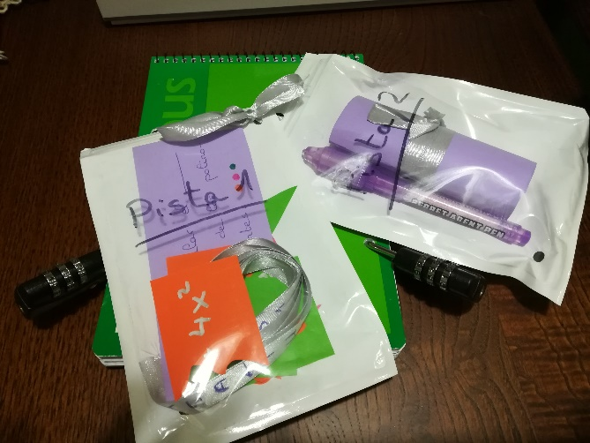
Consta de una libreta cerrada con dos candados y con dos sobres en los cuales hay sus correspondientes pistas:
Pista 1 y Pista 2.

Pista 1: Al abrir el sobre el/la alumno/a encuentra una tarjeta, unas piezas de puzle de tres colores diferentes y una escítala con un mensaje encriptado.
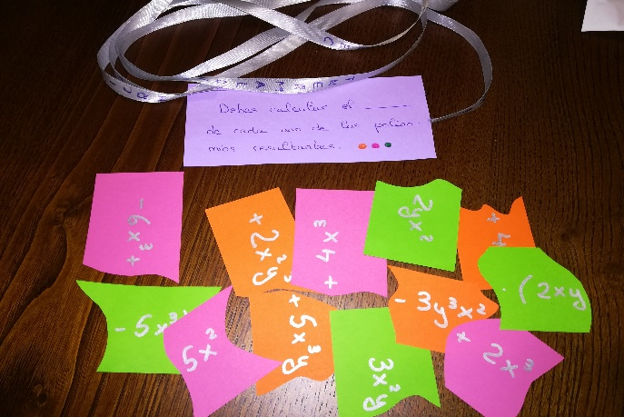

En la tarjeta aparece el siguiente texto:
Feliciano quiere encontrar a su perro que se le ha perdido. Para ello debe abrir una puerta secreta (libreta) y luego llamarlo por su nombre para que acuda a su encuentro. ¿Le ayudas a encontrarlo?

Para ello debes calcular el __________ de cada uno de los polinomios resultantes.

.

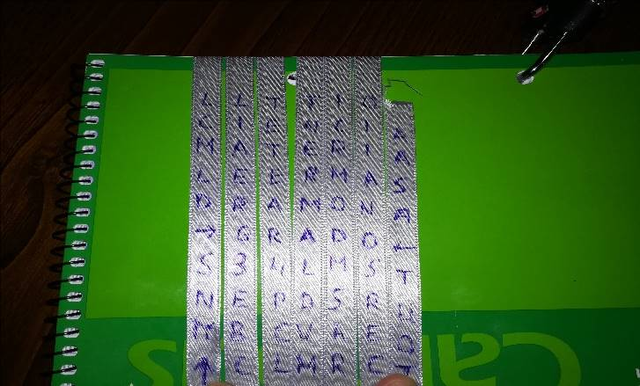
Falta una palabra que debe descubrir a partir de la escítala en la cual, una vez enrollada en la libreta, aparece la palabra grado.
A continuación montará los puzles por colores, obteniendo unos polinomios de los cuales al calcular su grado obtendrá 3 cifras. Éstas, ordenadas en el orden de los colores señalados en la tarjeta les proporcionará el código para abrir el primer candado.
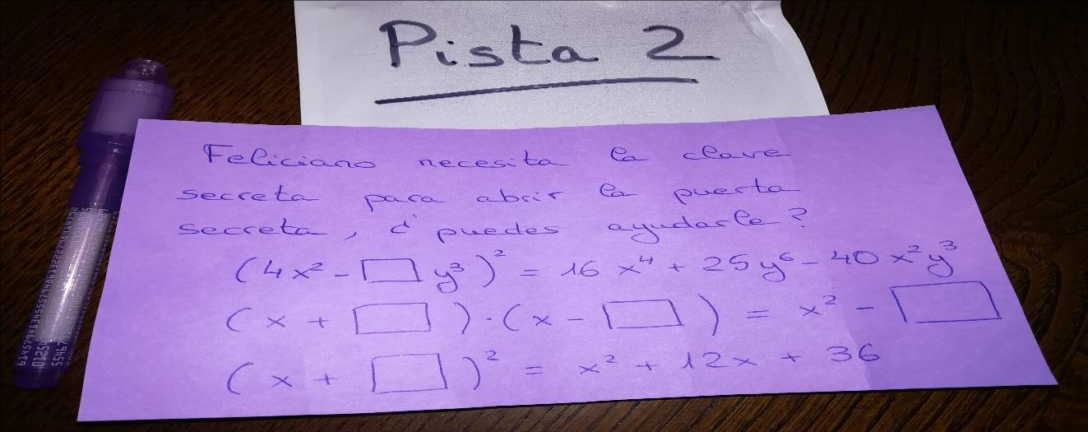
Pista 2: Al abrir el sobre correspondiente a esta pista nos encontramos una tarjeta en la cual aparecen desarrolladas igualdades notables en las que faltan algunos números y un bolígrafo con luz ultravioleta.

En la primera y tercera igualdad se calcula fácilmente la cifra que falta, pero en la segunda tenemos infinidad de posibilidades ¿cuál será? Ahí es donde debemos darnos cuenta que el bolígrafo debe servir para algo, y…..
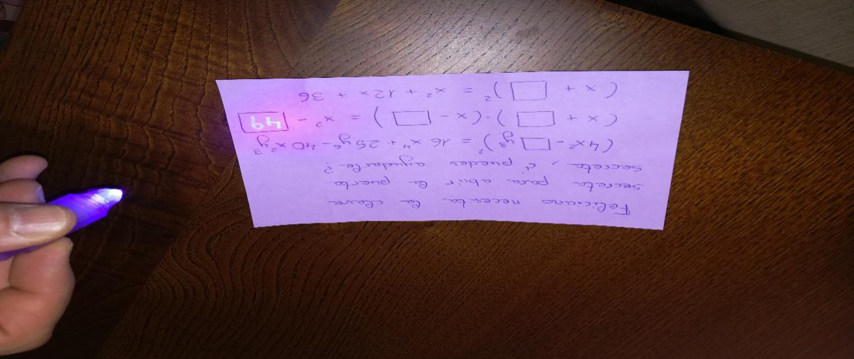

Con esto conseguimos las tres cifras que nos abrirán el segundo candado.
Hemos conseguido abrir la libreta y nos encontramos con la siguiente tarjeta:
Ya has conseguido abrir la puerta secreta, sólo falta llamar por el perro para que venga a nuestro encuentro; pero, tenemos un problema: ¡A Feliciano se le ha olvidado el nombre de su perro!
¿Podrías ayudarle a recordarlo?
- El triple de un número, más su cubo.
- El cuadrado de la suma de dos números.
- La mitad de la suma de dos números.
- La suma del cuadrado de dos números.
- Repite la letra correspondiente al número que coincide con el grado del polinomio de la letra C.
Descifra el nombre encriptado:
A 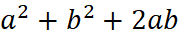 H 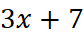 Ñ 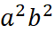 U 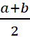
B 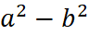 I 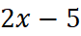 O 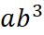 V 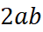
C 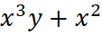 J 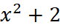 P W 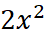
D 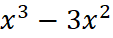 K 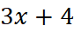 Q X 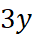
E 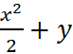 L 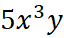 R 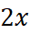 Z
F 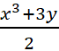 M 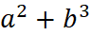 S 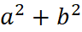
G 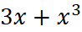 N 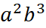 T


Una vez desencriptado el nombre del perro
ya podemos llamarlo y correrá a los brazos
de Feliciano.

